**Dasar-Dasar Javascript**

**-Membuat variabel dan menampilkan output variabel ke dalam html**

Untuk menampilkan isi variabel, bisa memanfaatkan fungsi untuk menampilkan output seperti document.write() menampilkan output ke dokumen HTML

Contoh:

<script>

//membuat variabel

*var* nama = "delshady";

*var* kelas = "XI RPL Industri";

*var* hobi ="menonton film"

//menampilkan output ke dalam HTML

document.write("Hi, Nama saya " + nama + ". Saya kelas " + kelas +". <br> Hobi saya adalah " + hobi );

</script>

Output yang akan ditampilkan:

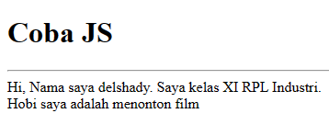

**-Operator Javascript**

1. Operator Aritmatika

| **Nama Operator** | **Simbol** |
| --- | --- |
| Penjumlahan | + |
| Pengurangan | - |
| Perkalian | * |
| Pemangkatan | ** |
| Pembagian | / |
| Sisa Bagi | % |

1. Operator Assignment/Penugasan

| **Simbol Operator** | **Simbol** |
| --- | --- |
| Pengisian nilai | = |
| Pengisian dan Penambahan | += |
| Pengisian dan Pengurangan | -= |
| Pengisian dan Perkalian | *= |
| Pengisian dan Pemangkatan | **= |
| Pengisian dan Pembagian | /= |
| Pengisian dan Sisa bagi | %= |

1. Operator Perbandingan

| **Nama Operator** | **Simbol** |
| --- | --- |
| Lebih Besar | > |
| Lebih Kecil | < |
| Sama Dengan | == atau === |
| Tidak Sama Dengan | != atau !== |
| Lebih Besar Sama Dengan | >= |
| Lebih Kecil Sama Dengan | <= |

**-Perulangan pada Javascript**

1. Perulangan For

Contoh:

<script>

for( i = 0; i < 10; i++){

document.write("<p>Perulangan ke-" + i + "</p>")

}

</script>

Hasil yang akan ditampilkan:

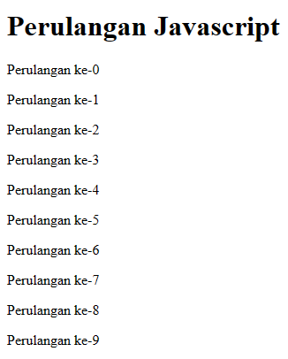

1. Perulangan Repeat

Perulangan dengen method atau fungsi repeat() termasuk dalam perulangan *counted loop*. Fungsi ini khusus digunakan untuk mengulang sebuah teks (string).

Contoh:

<script>

document.write("Halo, Ini Delshady! <br>".repeat(10))

</script>

Hasil yang akan ditampilkan

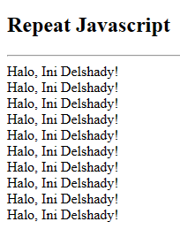

1. Perulangan Foreach

Perulangan foreach biasanya digunakan untuk mencetak item di dalam array.Perulangan ini termasuk dalam perulangan *counted loop*, karena jumlah perulangannya akan ditentukan oleh panjang dari array.

Contoh:

<script>

*var* teman = ["Eka", "Resty", "Ribka", "Marlita", "Nayla", "Ardellia"];

for(i in teman){

document.write(i+". "+ teman[i] + "<br/>");

}

</script>

Hasil yang akan ditampilkan:

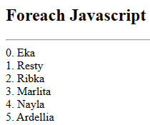

**-getElementById()**

Salah satu dari banyak metode HTML JavaScript adalah getElementById().

Contoh di bawah "menemukan" elemen HTML (dengan id="paragraph"), dan mengubah konten elemen (innerHTML) menjadi "Hello World!":

<!DOCTYPE html>

<html>

<body>

<h2>Javascript</h2>

<p id="paragraph">Merubah isi HTML ke Javascript</p>

<button type="button" onclick='document.getElementById("paragraph").innerHTML = "Hello World!"'>Coba</button>

</body>

</html>

Hasil yang akan diperoleh:

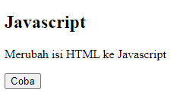

dan ketika button Coba diklik, hasil yang akan ditampilkan:

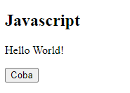

**-delshady**